Nama : Muhammad Alvin Faa’iz
NIM : 103012400229
Kelas : IF-48-11
- Selection Sort Iteratif
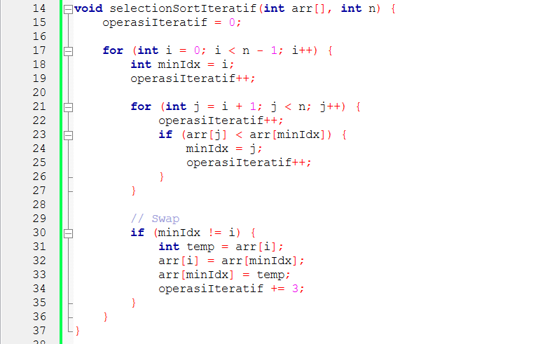
- Selection Sort Rekursif
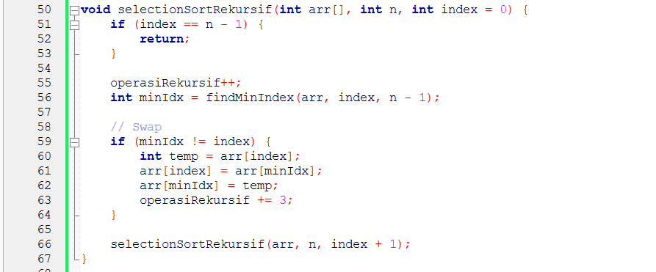
- Analisis Kompleksitas waktu dari kedua algoritma tersebut
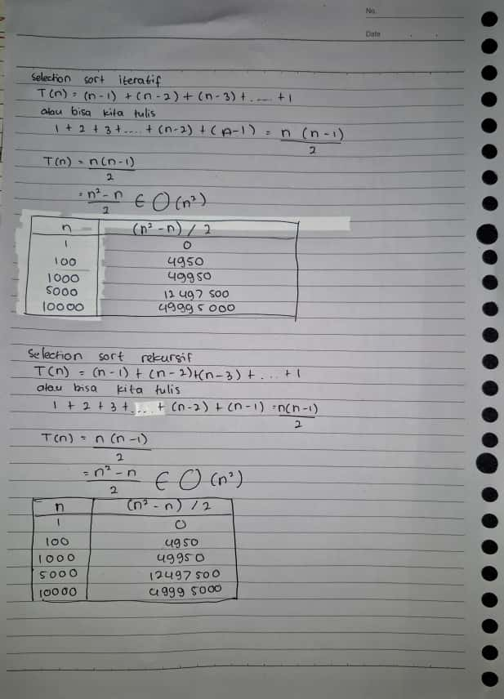
- Uji running time dari kedua algoritma tersebut untuk ukuran masukan n= 1, 10, 20,..., 10000, buatlah grafiknya
Jumlah Elemen Array | Running Time Rekursif | Running Time Iteratif
1 | 0.000000 | 0.000000
100 | 0.000016 | 0.000010
1000 | 0.001456 | 0.000929
5000 | 0.041944 | 0.014879
10000 | 0.161753 | 0.061659

